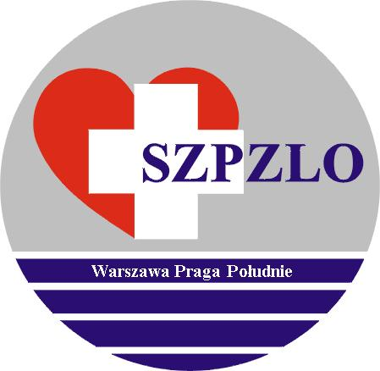
SAMODZIELNY ZESPÓŁ PUBLICZNYCH ZAKŁADÓW
LECZNICTWA OTWARTEGO
WARSZAWA PRAGA POŁUDNIE
Warszawa ul. Krypska 39

OGŁOSZENIE O WYNIKU KONKURSU OFERT

Uprzejmie informuję, że w wyniku postępowania konkursowego na udzielanie świadczeń zdrowotnych w rodzaju ambulatoryjna opieka specjalistyczna
w zakresie:

gastroenterologii, kardiologii, gruźlicy i chorób płuc, ginekologii i położnictwa, ortopedii i traumatologii narządu ruchu, okulistyki, reumatologii, diabetologii, dermatologii i wenerologii, chirurgii ogólnej, otolaryngologii w okresie
od 01.07.2025 r. do 30.06.2027 r.

zostali wybrani Oferenci:

Oferent nr 1 – Ryszard Rutkowski - lek. ginekolog
Oferent nr 2 – Aleksander Jurkiewicz – lek. otolaryngolog
Oferent nr 3 – Sławomir Rembelski - lek. ginekolog

Jednocześnie informuję, że zawarcie umowy nastąpi w terminie uzgodnionym
z Oferentami.

Zatwierdził:
Dyrektor SZPZLO
Warszawa Praga Południe
Iwona Puchalska

Warszawa, 26.05.2025 r.

